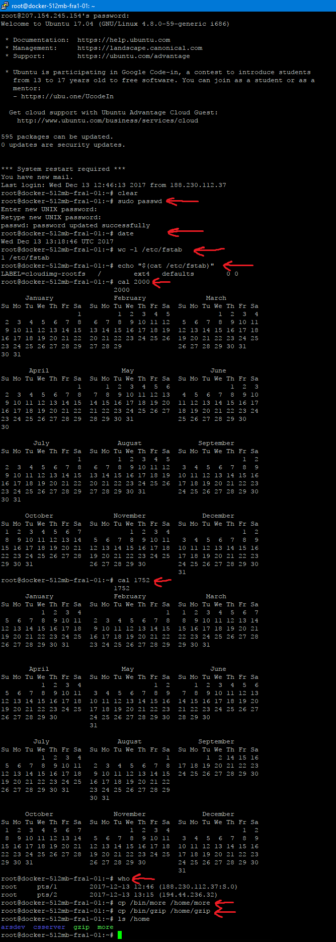

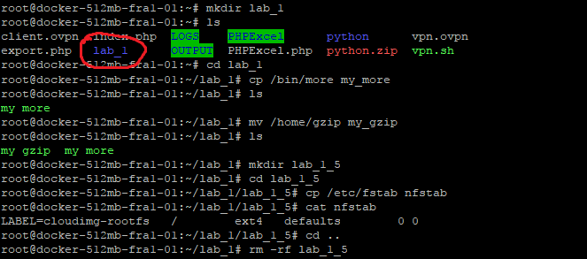

Висновок: під час виконання лабораторної роботи я пригадав основні команди для роботи з файлами.